ELŐTERJESZTÉS

Tiszavasvári Város Önkormányzata Képviselő-testületének
2012. október 18-án tartandó ülésére

Az előterjesztés tárgya: Tiszavasvári Város Önkormányzata és a Magyarországi Magiszter Alapítvány között megkötött Közoktatási megállapodás módosításáról

Melléklet: 2 db

A napirend előterjesztője: Dr. Fülöp Erik polgármester

Az előterjesztést készítette: Girus András témafelelős

Az előterjesztés ügyiratszáma: 1312-39/2012.

Az előterjesztést véleményező bizottságok a hatáskör megjelölésével:

Bizottság | Hatáskör
Pénzügyi Bizottság | SZMSZ 2. számú melléklet 2.49. pontja
Oktatási és Kulturális Bizottság | SZMSZ 2. számú melléklet 4.3. pontja

Az ülésre meghívni javasolt szervek, személyek:

Nagy Levente  Magyarországi Magiszter Alapítvány Kuratóriumának titkára | info@magiszteralapítvány.hu
Csombordi József  Magyarországi Magiszter Alapítvány Kuratóriumának tagja | info@magiszteralapítvány.hu

Egyéb megjegyzés:
………………………………………………………………………………………………………………………………………………………………………………………………………………………………………………

Tiszavasvári, 2012. október 10.

Girus András
témafelelős
Tiszavasvári Város Polgármesterétől
4440 Tiszavasvári, Városháza tér 4. sz.
Tel.: 42/520-500 Fax.: 42/275–000 e–mail: tvonkph@tiszavasvari.hu.
Témafelelős: Girus András

Előterjesztés
- a Képviselő-testülethez -

a Tiszavasvári Város Önkormányzata és a Magyarországi Magiszter Alapítvány között megkötött Közoktatási megállapodás módosításáról

Tisztelt Képviselő-testület!

Tiszavasvári Város Önkormányzata Képviselő–testülete a 20/2012.(II.09.) Kt. sz. határozatában döntött a Tiszavasvári Város Önkormányzata és a Magyarországi Magiszter Alapítvány között 2009.09.01. napjától kezdődően létrejött Közoktatási megállapodás módosításáról.
Változtatásra pusztán az 5. sz. melléklet került, mely az Alapítvány által működtetett Óvoda és Általános Iskola 2012. évi költségvetését tartalmazza. A jelenleg hatályos megállapodás alapján, Önkormányzatunk 15.829 eFt támogatást biztosít az óvoda, 49.207 eFt támogatást az iskola üzemeltetéséhez.

2012. 08.29.-én kelt levelével megkeresett a Magyarországi Magiszter Alapítvány képviselője, melyben a szerződés ismételt módosítását kéri. Az óvodai feladatellátásnál korábban 7 csoport működött, jelenlegi helyzetben ezt a 7. csoportot már nem tudja működtetni a személyi juttatások csökkentése miatt, a gyermeklétszám azonban nem teszi lehetővé a csoportok számának csökkentését. A 7. csoporthoz szükséges 3 álláshely 2012. évi személyi juttatás igénye járulékostól 1.244 eFt. Az Alapítvány 1.109 eFt – tal kívánja növelni személyi juttatását, 135 eFt – tal járulékait. Ennek fedezetéül 656 eFt többletbevétele származott munkaügyi támogatásból, 300 eFt- tal csökkenti dologi kiadásai előirányzatát, így mindösszesen 288 eFt többlettámogatást igényel Önkormányzatunktól az Alapítvány tájékoztatása alapján.
A 7. óvodai csoport működtetése érdekében javaslom a módosításhoz történő hozzájárulást. Mellékelem az Alapítvány e tárgyban írt kérelmét.

Kérem a Tisztelt Képviselő-testületet, hogy az előterjesztést megtárgyalni és döntését meghozni szíveskedjen.
Tiszavasvári, 2012. október 10.

Dr. Fülöp Erik
polgármester

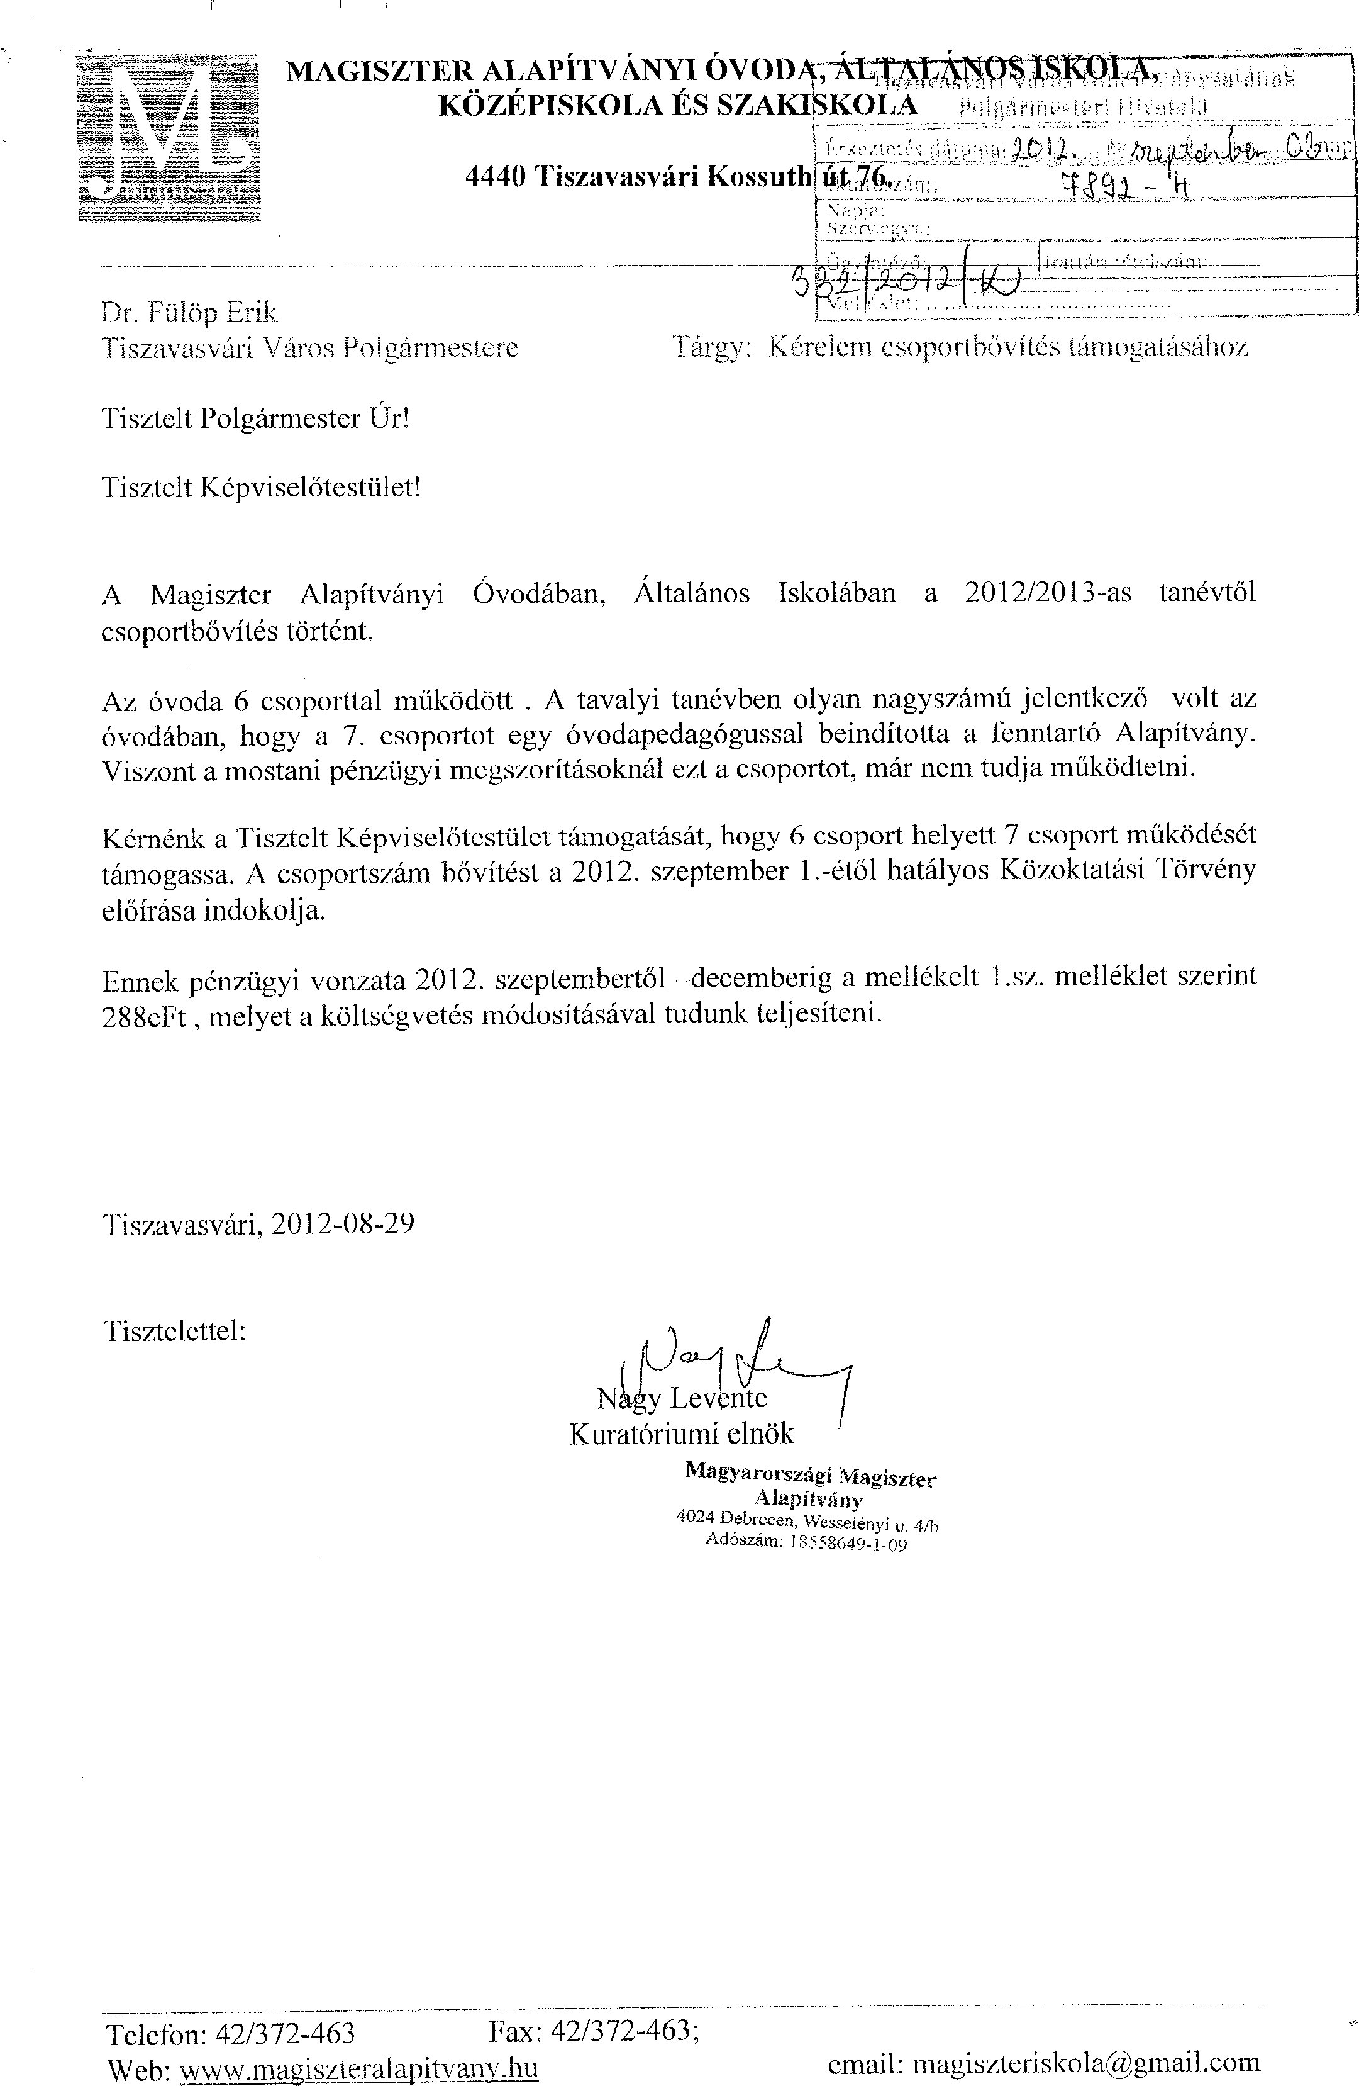

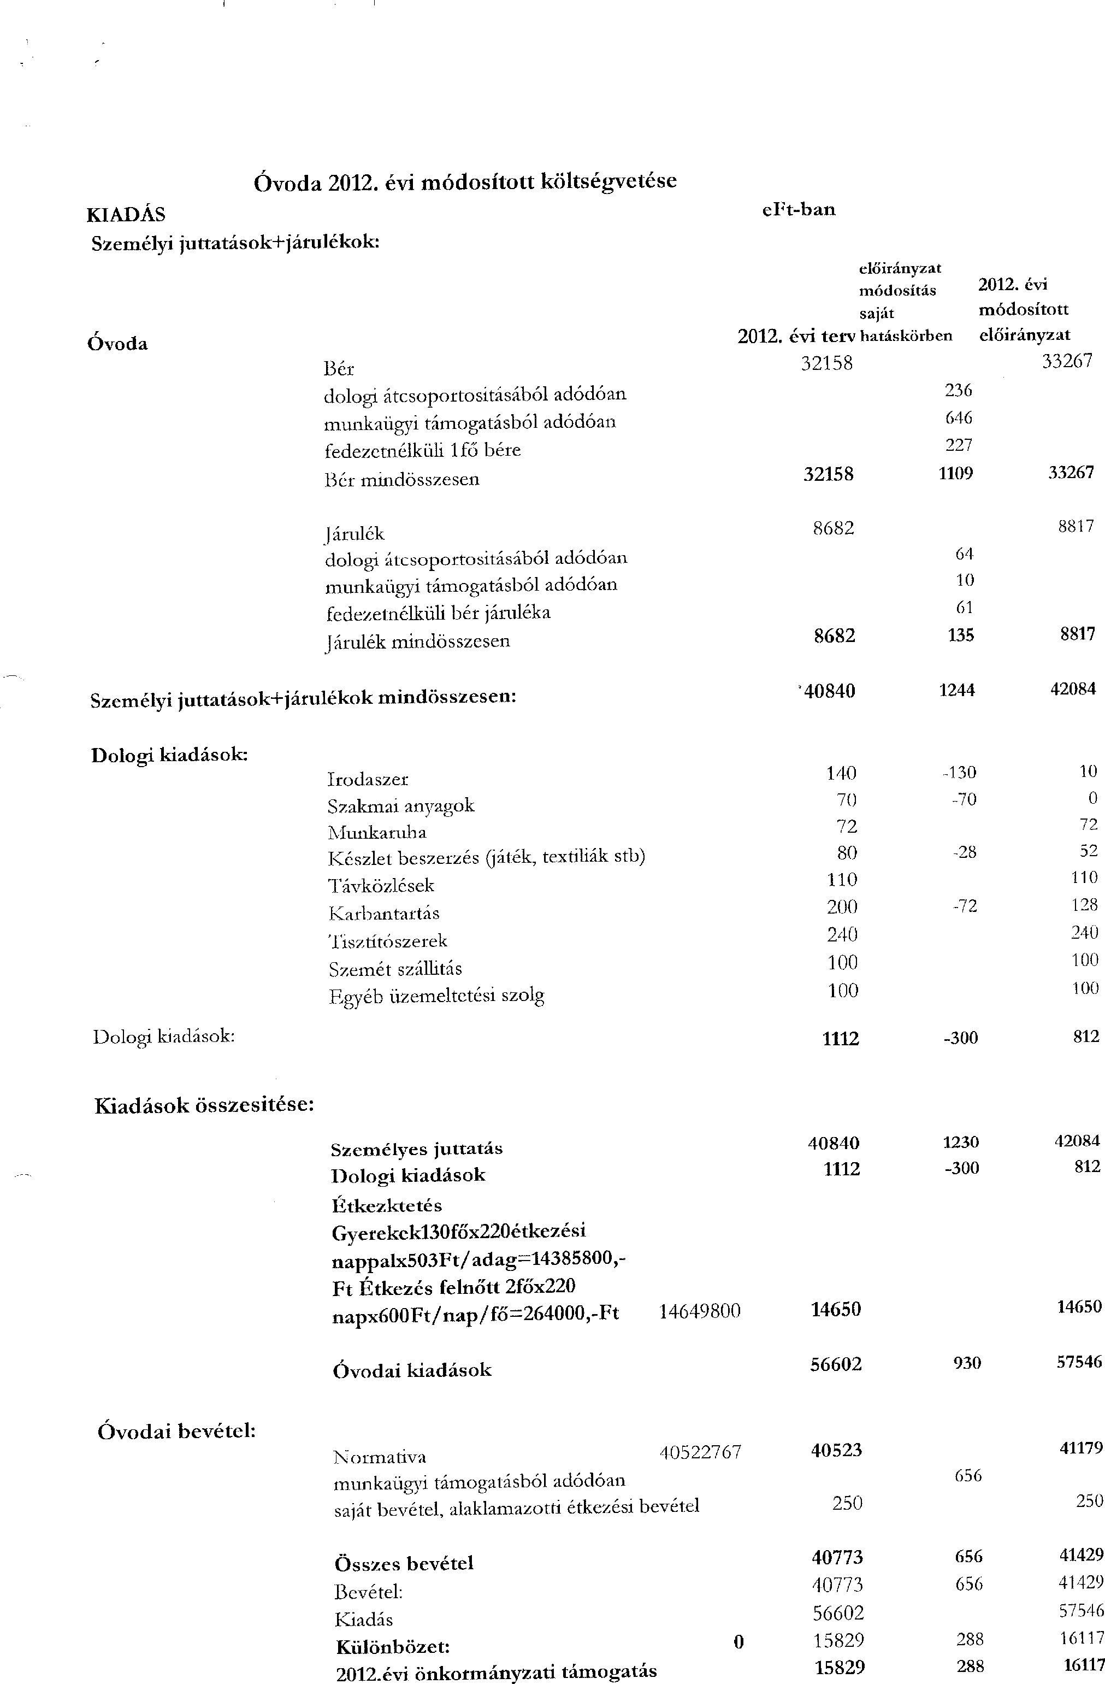

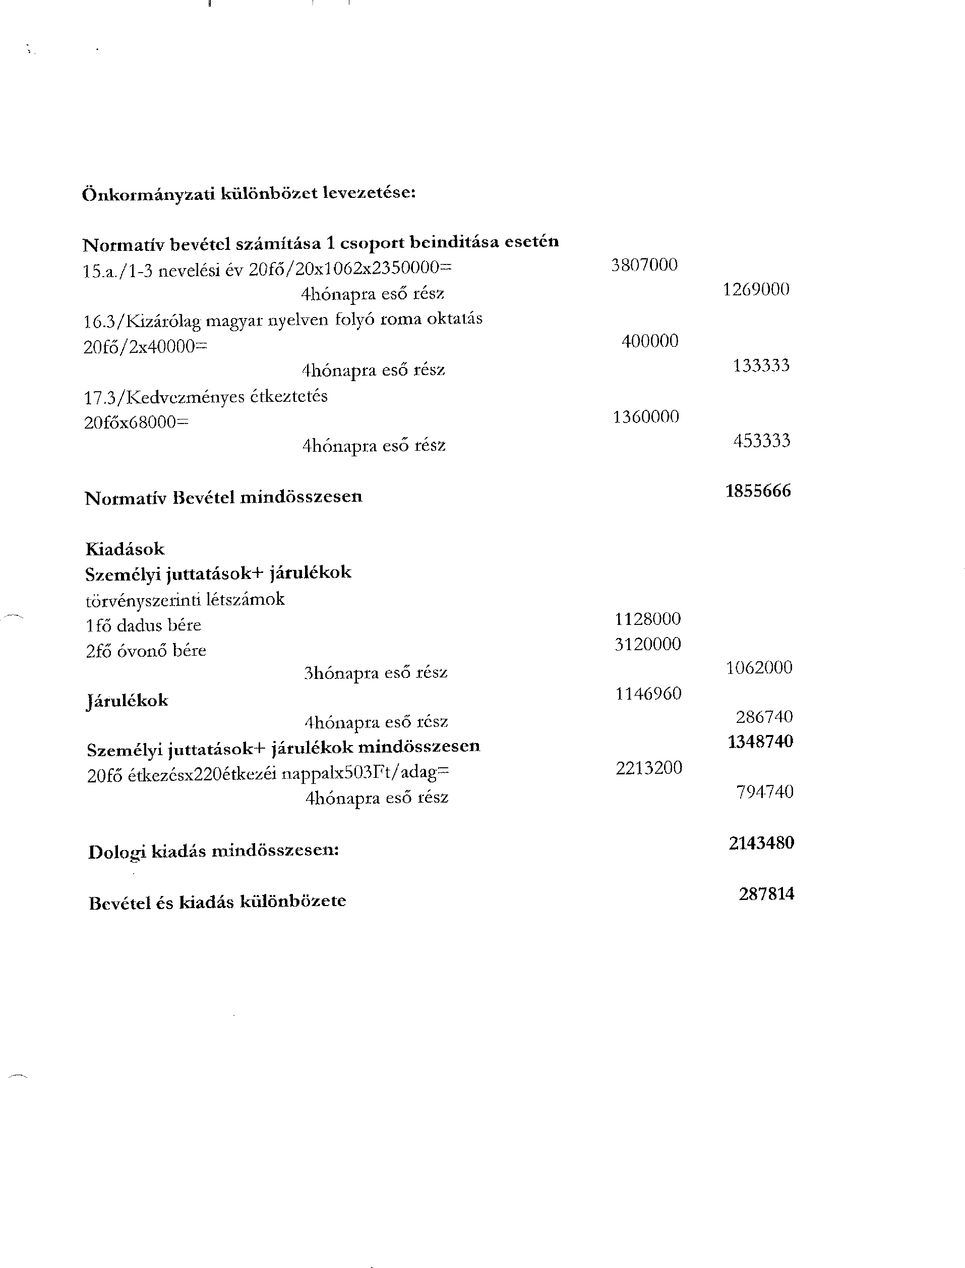

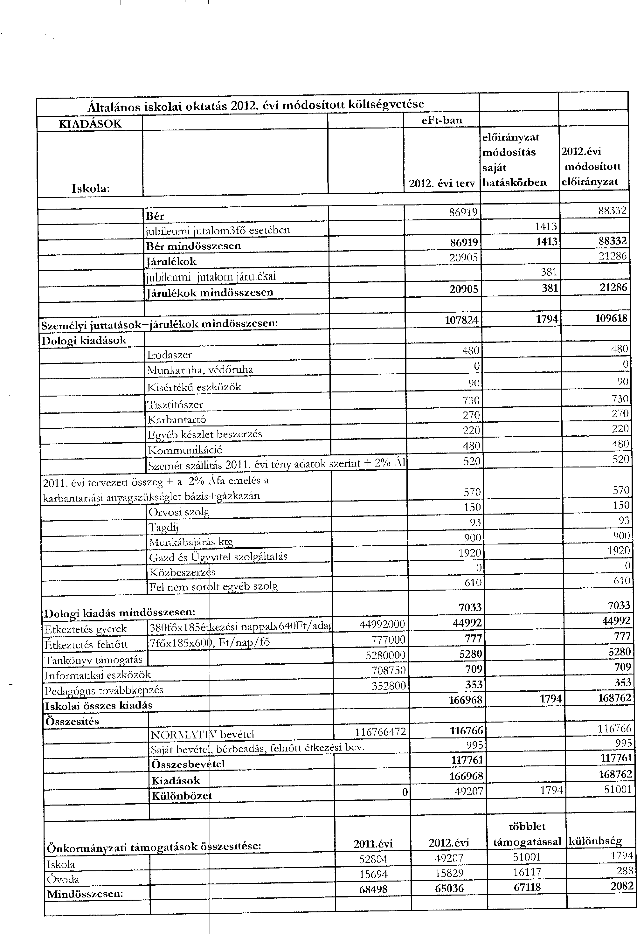

Határozat-tervezet
Tiszavasvári Város Önkormányzata
Képviselő-testületének
.../2012.(X.18.) Kt. sz.
határozata

a Tiszavasvári Város Önkormányzata és a Magyarországi Magiszter Alapítvány között megkötött Közoktatási megállapodás módosításáról

Tiszavasvári Város Önkormányzata Képviselő-testülete a Tiszavasvári Város Önkormányzata és a Magyarországi Magiszter Alapítvány között 2009. május 28-án létrejött és a 238/2009. (X.29.), 270/2009. (XI.26.), 307/2009. (XII.22.), 19/2010.(II.11.) és a 154/2010.(IX.15.), 17/2011.(II.10.) és a 20/2012.(II.09.) Kt. számú határozatokkal módosított Közoktatási megállapodásban foglaltak módosításához az alábbiak szerint hozzájárul:

- elfogadja a határozat-tervezet mellékletét képező Közoktatási megállapodást módosító okiratot,
- ezzel egyidejűleg felkéri a polgármestert a Közoktatási megállapodás módosító okiratának aláírására.

Határidő: azonnal Felelős: Dr. Fülöp Erik
polgármester

…./2012.(X.18.) Kt. sz. határozat melléklete

Közoktatási megállapodást módosító okirat
(tervezet)

amely létrejött egyrészről Tiszavasvári Város Önkormányzata (székhely: 4440 Tiszavasvári, Városháza tér 4., adószám: 15404761-2-15, képv.: Dr. Fülöp Erik polgármester önállóan), mint megbízó (továbbiakban Megbízó),
másrészről a Magyarországi Magiszter Alapítvány (4024 Debrecen, Wesselényi u. 4/b.), képviseli Nagy Levente kuratóriumi titkár, és Csombordi József kuratóriumi tag, mint megbízott (továbbiakban Megbízott) között alulírott helyen és időben az alábbi feltételek mellett:

- Szerződő felek megállapítják, hogy Tiszavasvári Város Önkormányzata és a Magyarországi Magiszter Alapítvány között 2009. szeptember 1. napjától kezdődően, tíz éves időtartamra, „Közoktatási megállapodás” (továbbiakban: Közoktatási megállapodás) jött létre.
- Szerződő felek az 5. sz. mellékletet a jelen módosító okirat mellékletében foglaltakra módosítják.
- A szerződés egyéb rendelkezései nem módosulnak.

Szerződő felek jelen okiratot, mint akaratukkal mindenben megegyezőt jóváhagyólag írják alá.

Tiszavasvári, 2012……………… hó .… nap

Tiszavasvári Város Önkormányzata
Megbízó

.............................................................
Képv: Dr. Fülöp Erik
polgármester

Magyarországi Magiszter Alapítvány
Megbízott

………………………… …………………………….
Képv.: Nagy Levente Képv.: Csombordi József
Kuratóriumi titkár Kuratóriumi tag

Közoktatási megállapodást módosító okirat melléklete

Óvoda 2012. évi tervezett költségvetése
KIADÁS |  |  | terv. eFt-ban
Személyi juttatások+járulékok: (12 fő óvoda pedagógus és 6 fő dajka személy bérktg)
Óvoda
 | 2011 december bér+ 2012 01-11.30 bérek pótlékok a bérkompenzációval számított összeg +27% járulék |  | 46410
 | 8,47% elvonás bér + járulék |  | -1509
 | adminisztrációs csökkenés |  | -1326
 | adókedvezmény 11hónapra vonatkozóan135564Ft/hó |  | -1491
Személyi juttatások+járulékok mindösszesen: |  |  | 42084
Dologi kiadások:
 | Irodaszer |  | 10
 | Szakmai anyagok |  | 0
 | Munkaruha |  | 72
 | Készlet beszerzés (játék, textiliák stb) |  | 52
 | Távközlések |  | 110
 | Karbantartás |  | 128
 | Tisztítószerek |  | 240
 | Szemét szállitás |  | 100
 | Egyéb üzemeltetési szolg |  | 100
Dologi kiadások mindösszesen:A 2010 és 2011 évben is a tervezett összeg 1000eFt a 112eFt a 2%ÁFA ill. a szemétszállítás és a munkaruha emeléséből adódik |  |  | 812
Kiadások összesitése:
 | Személyes juttatás |  | 42084
 | Dologi kiadások |  | 812
 | Étkezktetés Gyerekek130főx220étkezési nappalx503Ft/adag=14385800,-Ft Étkezés felnőtt 2főx220 napx600Ft/nap/fő=264000,-Ft | 14649800 | 14650
 | Óvodai kiadások |  | 57546
Óvodai bevétel:
 | Normativa | 40522767 | 40523
 | saját bevétel, alaklamazotti étkezési bevétel |  | 250
 | Munkaügyi támogatás |  | 656
 | Összes bevétel |  | 41429
 | Bevétel: |  | 41429
 | Kiadás |  | 57546
 | Különbözet: | 0 | 16117
 | 2012.évi önkormányzati támogatás |  | 16117

Általános iskolai oktatás 2012. évi tervezett költségvetése
KIADÁSOK
Iskola: |  |  | terv adat eFt-ban
Személyi juttatások+járulékok: (44 fő ped+2 fő technikai személy bérktg)
 | 2011 december bér+ 2012 01-11.30 bérek pótlékok a bérkompenzációval számított összeg +27% járulék |  | 124531
 | 8,47% elvonás bér + járulék |  | -9587
 | adminisztrációs csökkenés |  | -4557
 | adókedvezmény 11hónapra vonatkozóan233038Ft/hó |  | -2563
Személyi juttatások+járulékok mindösszesen: |  |  | 107824
Dologi kiadások
 | Irodaszer |  | 480
 | Munkaruha, védőruha |  | 0
 | Kisértékű eszközök |  | 90
 | Tisztitószer |  | 730
 | Karbantartó |  | 270
 | Egyéb készlet beszerzés |  | 220
 | Kommunikáció |  | 480
 | Szemét szállitás 2011. évi tény adatok szerint + 2% ÁFA |  | 520
2011. évi tervezett összeg + a 2% Áfa emelés a karbantartási anyagszükséglet bázis+gázkazán karbanmtartási anyagok |  |  | 570
 | Orvosi szolg |  | 150
 | Tagdij |  | 93
 | Munkábajárás ktg |  | 900
 | Gazd és Ügyvitel szolgáltatás |  | 1920
 | Közbeszerzés |  | 0
 | Fel nem sorolt egyéb szolg |  | 610
Dologi kiadás mindösszesen: 2011. évi tervezett összeg: 6548,-eFt a többletköltség 485Ft ez egyrészt az épület szárny átvételéből adódó többletköltségeket takarja: a tisztítószert , karbantartási anyagokat valamint a szemétszállítást, másrészt a 2% Áfa emelést. |  |  | 7033
Étkeztetés gyerek | 380főx185étkezési nappalx640Ft/adag= | 44992000 | 44992
Étkeztetés felnőtt | 7főx185x600,-Ft/nap/fő | 777000 | 777
Tankönyv támogatás |  | 5280000 | 5280
Informatikai eszközök |  | 708750 | 709
Pedagógus továbbképzés |  | 352800 | 353
Iskolai összes kiadás |  |  | 166968
Összesítés
 | NORMATIV bevétel | 116766472 | 116766
 | Saját bevétel, bérbeadás, felnőtt étkezési bev. |  | 995
 | Összesbevétel |  | 117761
 | Kiadások |  | 166968
 | Különbözet | 0 | 49207
Önkormányzati támogatások összesítése: |  | 2011.évi | 2012.évi
Iskola |  | 52804 | 49207
Óvoda |  | 15694 | 16117
Mindösszesen: |  | 68498 | 65324

Ó v o d a
Költségvetés – Normatív bevétel
2012. 01. 01.- 2012. 08. 31.-ig

15.a./ 1-3. nevelési év 146 fő

166-20 fő 146 x 1,62 11,83 x 2.350.000 = 27. 791.100,-
20

8 hóra eső része 18.527.400.-

16.3./ Kizárólag magyar nyelven folyó roma oktatás

(166-20)/2 x 40.000 = 2 920 000.-
8 hóra eső része 1 946 667.-

17.a/ Kedvezményes étkeztetés

137-20 = 117 fő x 68.000.- Ft. = 7 956 000.-
8 hóra eső része 5 304 000.-
--------------------
25 778 067.-

2012. szeptember 01.- december 31.-ig

15.a./ 1 – 3 nevelési év 166 fő

166 fő 166x 1,62 13,44 x 2.350.000 = 31 598 100.-
20
4 hóra eső része 10 532 700.-

16.3./ Kizárólag magyar nyelvű roma nevelés

166 fő 166/2 x 40.000 = 3 320 000.-
4 hóra eső része 1 106 667.-

17.a/ Kedvezményes étkeztetés

137 fő x 68.000.- = 9 316 000.-
4 hóra eső része 3 105 333.-
_______________
14 744 700.-

Normatív támogatás összesen 2012. évben: 40 522 767.-

Saját bevétel 2012 évben: 250000,-

Összes bevétel: 40 772 767.-

Debrecen, 2012. január 15.

I s k o l a

Normatíva bevétel 2012.01.01.- 2012.08.31.-ig

15.b./ 1 – 2 évfolyami oktatás
130 fő, 130/21 x 1,20, 7.43 x 2.350.000 = 17 457 143.-
8 hóra eső része 11 638 095.-

15.b./ 3 évfolyami oktatás
37 fő, 37/21 x 1,22, 2.15 x 2.350.000.- = 5 051 381.-
8 hóra eső része 3 367 587.-

15.b./ 4. évfolyami oktatás
60 fő, 60/21x 1,39, 3,97x 2.350.000.- 9 332 857.-
8 hóra eső része 6 221 905.-

15.b./ 5-6 évfolyami oktatás
98 fő,98/23 x 1,55, 6,60 x 2.350.000.- = 15 520 217.-
8 hóra eső része 10 346 811.-

15.b./ 7 – 8. évfolyami oktatás
83 fő, 83/23 x 1,76, 6,35 x 2.350.000 = 14 925 565.-
8 hóra eső része 9 950 377.-

15.c./ 9 évfolyami felzárkóztató oktatás
12 fő, 12/28 x 2,03, 0.87x 2.350.000.- 2 044 500.-
8 hóra eső része = 1 363 000.-

15.g. Iskola otthonos foglalkoztatás

1 – 4 évfolyami oktatás
227 fő 227/21 x 0,27, 2,94 x 2.350.000 = 6 858 643.-
8 hóra eső része 4 572 428.-

15.g./ Ált. iskola napközis, tanulószoba foglalkozás 5-8 évfolyam
84 fő, 84/25 x 0,16 = 0,54 x 2.350.000 = 1 263 360.-
8 hóra eső része 842 240.-

16.c./ Kizárólag magyarnyelven folyó roma oktatás

408 fő 408/2 = 204
204 x 40.000 = 8 160 000.-
8 hóra eső része 5 440 000.-

16.2.1.b Gyógypedagógiai nevelés

8 fő x 134 400=1 075 200
8 hóra eső része 716 800,-
16.2.1.d Gyógypedagógiai nevelés

15 fő x 179 200=2 688 000
8 hóra eső része 1 792 000,-

17.a./ Kedvezményes étkeztetés:

355fő x 68.000 = 24 140 000.-
8 hóra eső része 16 093 333.-
Összesen: 72 344 576,-

Normatíva 2012. szeptember 01. – december 31.-ig

15.b. 1 – 2 évfolyami oktatás

131, 131/21 x 1,20; 7,49 x 2.350.000 = 17.591.429.-
4 hóra eső része 5 863 810.-
15.b. 3 évfolyam

65 fő, 65/21 x 1,22, 3,78 x 2.350.000 = 8.874.048.-
4 hóra eső része 2 958 016.-
15.b. 4. évfolyam

37 fő, 37/21 x 1,39, 3,9 x 2.350.000 = 5.755.262.-
4 hóra eső része 1 918 421.-
15.b./ 5.-6. évfolyam

97 fő, 97/23 x 1,55, 6,54 x 2.350.000 = 15.361.848.-
4 hóra eső része 5 120 616.-
15.b./ 7-8. évfolyam

110 fő 110/23 x 1,76, 8,42 x 2.350.000 = 19.780.870.-
4 hóra eső része 6 593 623.-

15.g. Iskola otthonos foglalkozás 1 – 4 évfolyam

234 fő, 234/21 x 0,27, 3,01 x 2.350.000 = 7.070.143.-
4 hóra eső része 2 356 714.-

15.g. Ált. iskola napközis, tanulószobai foglalkozás 5 – 8 évfolyam

121 fő, 121/25 x 0,16, 0,77 x 2.350.000 = 1.819.840
4 hóra eső része 606. 613.-

16.c./ Kizárólag magyarnyelven folytatott roma oktatás

440 fő 440/2 x 40.000 = 8 800000.-
4 hóra eső része 2 933 333,-
16.2.1.b Gyógypedagógiai nevelés

8 fő x 134 400=1 075 200
4 hóra eső része 358 400,-
16.2.1.d Gyógypedagógiai nevelés

12 fő x 179 200=2 150 400,-
4 hóra eső része 716 800,- 17.a./ Ingyenes étkeztetés

360 fő x 68.000 = 24 480 000
4 hóra eső része 8 160 000,-

Összesen: 37 586 346,-

Alap normatíva bevétel: 109 930 922,-,-

16.ec./ Informatikai fejlesztés feladatok támogatása

405 fő x 1.750.- 708.750.-

17.b./ Tanulók ingyenes tankönyv támogatása

440 fő x 12.000 = 5.280.000.-

8. sz. melléklet: 2.sz./ Pedagógus szakvizsga, továbbképzés

(12+ 44) 56 fő, 56 x 6.300.- 352.800.-

3.sz./ Osztályfőnöki pótlék

19 fő, 19 x 26.000.- 494.000.-
6.835.550.-

Iskola normatíva bevétele összesen: 116.766.472,- ---------------------------------

Saját bevétel ( bérbeadás, étkezés) 995.000,-

Összes bevétel: 117.761.472.-
===================

Debrecen, 2012-01-15.

Csombordi József

